SH269润滑脂剪切试验机
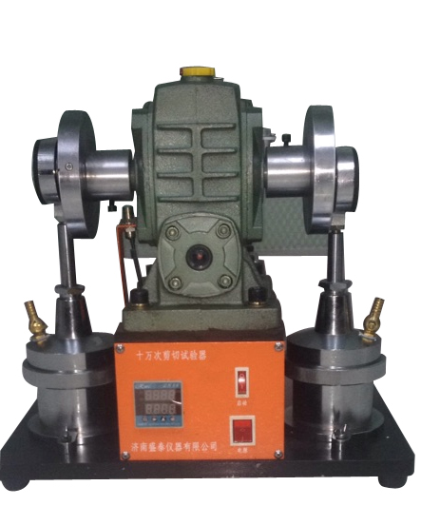
SH269润滑脂剪切试验机按照GB/T269-91《润滑脂和石油脂锥入度测定法》试验标准的要求在规定的试验条件下，经机械剪切工作后的稠度变化来判断润滑脂的机械安定性，以延长工作锥入度或剪切安定性表示，单位为0.1mm。
性能特点：
1 采用电动机带动减速器达到60次/分的剪切速率
2 延长锥入度测试和剪切安定性可选择试验
3 显示器可自行显示剪切次数
4 计数器可自行计数
5 整台仪器结构紧凑、完整
6 电机后面带有专用散热风扇，可以确保整台仪器连续工作
技术参数： 1) 电动机：卧式单相电容起动电动机 转速：1400转/分
2) 联轴器：梅花形弹性联轴器
3) 蜗轮减速器：采用双出轴减速器，传动比25:1，在减速器两侧的蜗轮轴上安装一对偏心机构
4) 剪切速率：60次/分
5) 最大计数容量：99999
6) 温度计：采用双金属温度计，范围0～50℃，分度为0.5℃
7) 润滑脂工作器 工作行程：67-71mm，孔板上各孔直径：Ф6.35^{＋0.13}
8) 电源：AC220、50Hz

